Laporan Praktikum Internet of Things (IoT)

Cagita Dian A’yunin,
Fakultas Vokasi, Universitas Brawijaya
cagitadian@student.ub.ac.id

Abstrak

Lampu lalu lintas merupakan sistem pengendali arus kendaraan yang digunakan di persimpangan jalan, tempat penyeberangan pejalan kaki, serta lokasi lainnya untuk memastikan kelancaran dan keselamatan lalu lintas. Sistem ini berfungsi untuk mengatur pergerakan kendaraan dari berbagai arah agar dapat berjalan secara bergantian tanpa saling mengganggu dan mengurangi risiko kecelakaan. Dengan adanya sistem ini, lalu lintas menjadi lebih tertib, efisien, serta dapat mengurangi kemacetan. Praktikum ini bertujuan untuk merancang dan mensimulasikan sistem lampu lalu lintas secara digital menggunakan platform Wokwi dan Visual Studio Code (VSC) dengan ekstensi PlatformIO. Praktikum dilakukan tanpa perangkat keras fisik, sehingga dapat menjadi saranan untuk memahami prinsip kerja sistem tanpa keterbatasan alat atau biaya tambahan. Sistem dirancang menggunakan mikrokontroler ESP32 melalui Arduino IDE. Lampu lalu lintas direpresentasikan menggunakan LED virtual untuk menunjukkan perubahan warna merah, kuning, dan hijau sesuai dengan urutan waktu yang telah ditentukan. Simulasi dilakukan untuk menguji kinerja sistem dalam mengatur lalu lintas secara otomatis. Penulisan kode menggunakan bahasa pemrograman C yang memungkinkan pemrograman yang lebih terstruktur dan efisien dalam mengatur durasi nyala lampu serta transisi antarwarna. Praktikum ini bertujuan agar dapat memahami cara kerja mikrokontroler dalam sistem otomatisasi. Hasil simulasi menunjukkan bahwa sistem bekerja dengan baik dan dapat menjalankan fungsinya sesuai dengan logika pengendalian lalu lintas yang telah dirancang. Kesimpulannya, penggunaan Wokwi dan VSC sebagai alat simulasi terbukti efektif dalam memahami konsep dasar sistem berbasis mikrokontroler sebelum implementasi pada perangkat keras nyata. Praktikum ini memberikan wawasan lebih dalam mengenai otomasi dalam pengendalian lalu lintas yang berpotensi dikembangkan lebih lanjut dalam sistem transportasi cerdas.

Kata Kunci—Internet of Things, ESP32, Lampu Lalu Lintas, Wokwi, PlatformIO

Abstract

Traffic lights are vehicle flow control systems used at road intersections, pedestrian crossings, and other locations to ensure smooth and safe traffic. This system serves to regulate the movement of vehicles from various directions so that they can run alternately without disturbing each other and reducing the risk of accidents. With this system, traffic becomes more orderly, efficient, and can reduce congestion. This practicum aims to design and simulate a digital traffic light system using the Wokwi platform and Visual Studio Code (VSC) with the PlatformIO extension. The practicum is conducted without physical hardware, so it can be a suggestion to understand the working principle of the system without the limitations of tools or additional costs. The system is designed using an ESP32 microcontroller through the Arduino IDE. Traffic lights are represented using virtual LEDs to show red, yellow, and green color changes according to a predetermined time sequence. Simulations were conducted to test the system's performance in automatically managing traffic. Code writing uses the C programming language which allows for more structured and efficient programming in setting the duration of the lights and the transition between colors. This practicum aims to understand how microcontrollers work in automation systems. The simulation results show that the system works well and can perform its functions in accordance with the designed traffic control logic. In conclusion, the use of Wokwi and VSC as simulation tools proved effective in understanding the basic concepts of microcontroller-based systems before implementation on real hardware. This practicum provides a deeper insight into automation in traffic control that has the potential to be further developed in intelligent transportation systems.

Keywords—Internet of Things, ESP32, Traffic Light, Wokwi, PlatformIO

- Introduction (Pendahuluan)

Lampu lalu lintas merupakan elemen penting dalam sistem transportasi modern yang berfungsi untuk mengatur arus kendaraan di persimpangan jalan, tempat penyeberangan pejalan kaki, serta lokasi-lokasi strategis lainnya. Dengan adanya lampu lalu lintas, pergerakan kendaraan dapat diatur secara bergantian sehingga mengurangi kemungkinan terjadinya kecelakaan dan kemacetan. Sistem ini berperan dalam menciptakan lalu lintas yang lebih tertib, efisien, serta meningkatkan keselamatan pengguna jalan. Seiring dengan perkembangan teknologi, Internet of Things (IoT) telah menjadi bagian tak terpisahkan dalam berbagai aspek kehidupan, termasuk dalam bidang transportasi. Salah satu aplikasi IoT yang semakin berkembang adalah sistem lampu lalu lintas berbasis mikrokontroler. Penggunaan teknologi ini memungkinkan sistem untuk beroperasi secara otomatis tanpa intervensi manusia langsung, sehingga meningkatkan efisiensi dan efektivitas dalam pengendalian lalu lintas.
Dalam praktikum ini, dilakukan simulasi sistem lampu lalu lintas menggunakan mikrokontroler ESP32 yang dikendalikan melalui bahasa pemrograman C. Simulasi dilakukan menggunakan platform Wokwi serta Visual Studio Code (VSC) dengan ekstensi PlatformIO. Pendekatan ini memberikan pemahaman mendalam terhadap prinsip kerja sistem otomatisasi dalam pengendalian lalu lintas, tanpa memerlukan perangkat keras fisik.

  - Latar Belakang

Praktikum IoT dilakukan untuk memenuhi penugasan pada mata kuliah IoT dan untuk memberikan pengalaman langsung dalam memahami dan menerapkan Internet of Things (IoT) dalam berbagai aspek kehidupan, contohnya dalam bidang transportasi. Kemajuan teknologi telah memungkinkan sistem lalu lintas menjadi lebih cerdas dan efisien, sehingga penting bagi mahasiswa untuk mempelajari konsep dasar serta implementasi sistem otomatisasi berbasis IoT.

Melalui praktikum ini, mahasiswa dapat memahami cara kerja sistem lampu lalu lintas berbasis mikrokontroler tanpa memerlukan perangkat keras fisik. Dengan memanfaatkan simulator seperti Wokwi dan Visual Studio Code dengan ekstensi tambahan, PlatformIO, mahasiswa dapat mencoba dan bereksperimen dengan kode program serta menganalisis bagaimana sistem lalu lintas dapat dioptimalkan menggunakan teknologi IoT. Selain itu, praktikum ini juga bertujuan untuk mengatasi keterbatasan sumber daya dengan menyediakan solusi simulasi yang lebih mudah diakses dan hemat biaya.

  - Tujuan Eksperimen

Eksperimen ini bertujuan untuk:
- Merancang dan mensimulasikan sistem lampu lalu lintas berbasis mikrokontroler ESP32 menggunakan platform Wokwi dan VSC dengan ekstensi PlatformIO.
- Memahami konsep dasar otomatisasi dalam pengaturan lalu lintas dengan memanfaatkan teknologi Internet of Things (IoT).
- Mengembangkan keterampilan dalam pemrograman mikrokontroler menggunakan bahasa pemrograman C.
- Menguji dan mengevaluasi kinerja sistem lampu lalu lintas virtual dalam mengatur pergerakan kendaraan secara otomatis.
- Menyediakan alternatif pembelajaran tanpa perangkat keras fisik guna mengurangi keterbatasan alat dan biaya.
- Memenuhi penugasan yang diberikan oleh dosen mata kuliah Internet of Things.

Dengan adanya eksperimen ini, diharapkan mahasiswa dapat memperoleh wawasan dasar dan lebih luas tentang penerapan IoT dalam transportasi serta mahasiswa dapat memahami prinsip kerja sistem otomasi yang dapat dikembangkan lebih lanjut untuk meningkatkan efisiensi lalu lintas di masa depan.

- Methodology (Metodologi)
  - Tools & Materials (Alat dan Bahan)
Untuk menjalankan eksperimen ini, beberapa alat dan bahan yang digunakan adalah:
- Platform simulasi Wokwi: Digunakan untuk melakukan simulasi sistem secara digital.
- Visual Studio Code dengan ekstensi PlatformIO: Digunakan sebagai alternatif simulasi dan pengujian kode.
- Resistor : untuk mengontrol arus dan menurunkan tegangan.
- Mikrokontroler ESP32 (virtual pada Wokwi dan PlatformIO): Sebagai unit pemrosesan utama untuk mengendalikan lampu lalu lintas.
- LED virtual (Merah, Kuning, Hijau): Merepresentasikan lampu lalu lintas dalam sistem simulasi.
- Kode program berbasis C: Digunakan untuk mengontrol urutan nyala-mati LED virtual dalam simulasi.

  - Implementation Steps (Langkah Implementasi)
- Persiapan Simulasi: Membuka platform Wokwi atau Visual Studio Code dan menambahkan komponen ESP32, resistor, dan LED virtual sesuai kebutuhan.
- Pembuatan Skema Rangkaian: Menyusun koneksi antara ESP32 virtual, resistor, dan LED virtual di dalam simulasi dengan mengikuti aturan yang ada.
- Pemrograman: Menulis kode menggunakan bahasa C untuk mengatur nyala dan mati LED virtual sesuai dengan urutan lampu lalu lintas.
- Pengujian Simulasi: Menjalankan simulasi pada Wokwi dan/atau PlatformIO serta memastikan sistem bekerja sesuai dengan yang diharapkan.
- Analisis Hasil: Mengevaluasi sistem dengan melihat apakah sistem dapat berjalan dengan benar dan sesuai dengan skenario lalu lintas yang telah dirancang.

- Result dan Discussion (Hasil dan Pembahasan)
  - Experimental Result (Hasil Eksperimen)
Setelah melakukan implementasi dan simulasi, sistem lampu lalu lintas berhasil dijalankan dengan urutan sebagai berikut:
- Lampu Merah menyala selama 30 detik: Menunjukkan kendaraan harus berhenti.
- Lampu Kuning menyala selama 5 detik: Memberikan peringatan kepada pengemudi bahwa lampu akan segera berganti.
- Lampu Hijau menyala selama 20 detik: Mengizinkan kendaraan untuk berjalan.
- Siklus berulang kembali secara otomatis.

Penulisan pada kode :
Lampu | Waktu
Merah | 30000 milidetik
Kuning | 5000 milidetik
Hijau | 20000 milidetik

Berikut adalah screenshot hasil simulasi pada Wokwi:

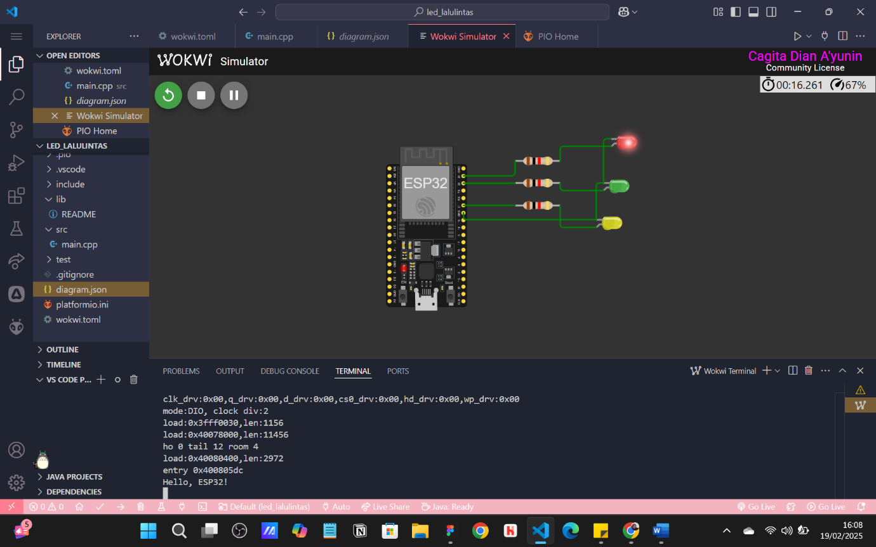

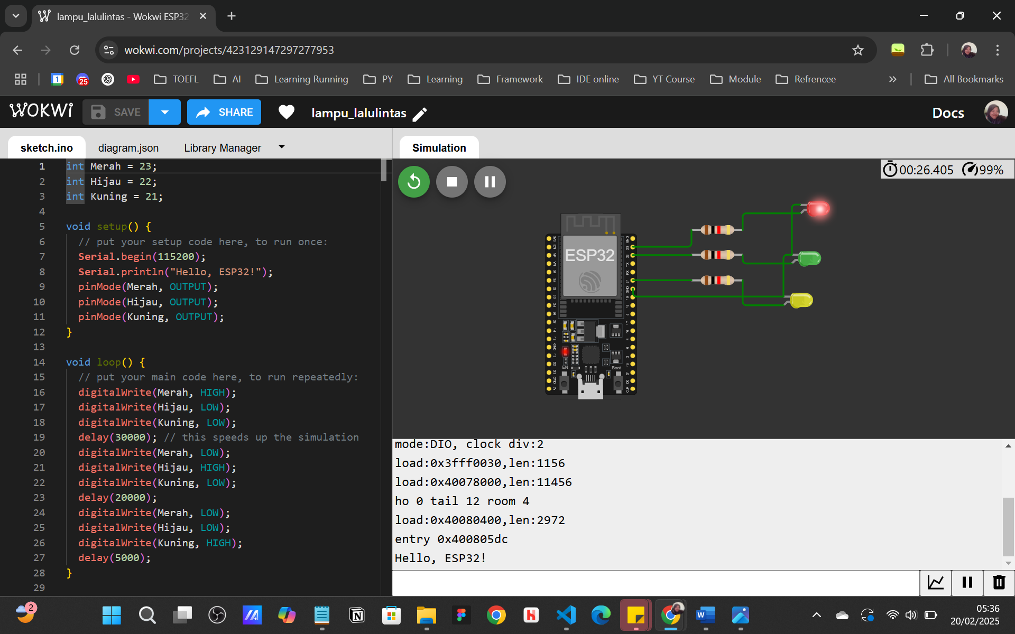
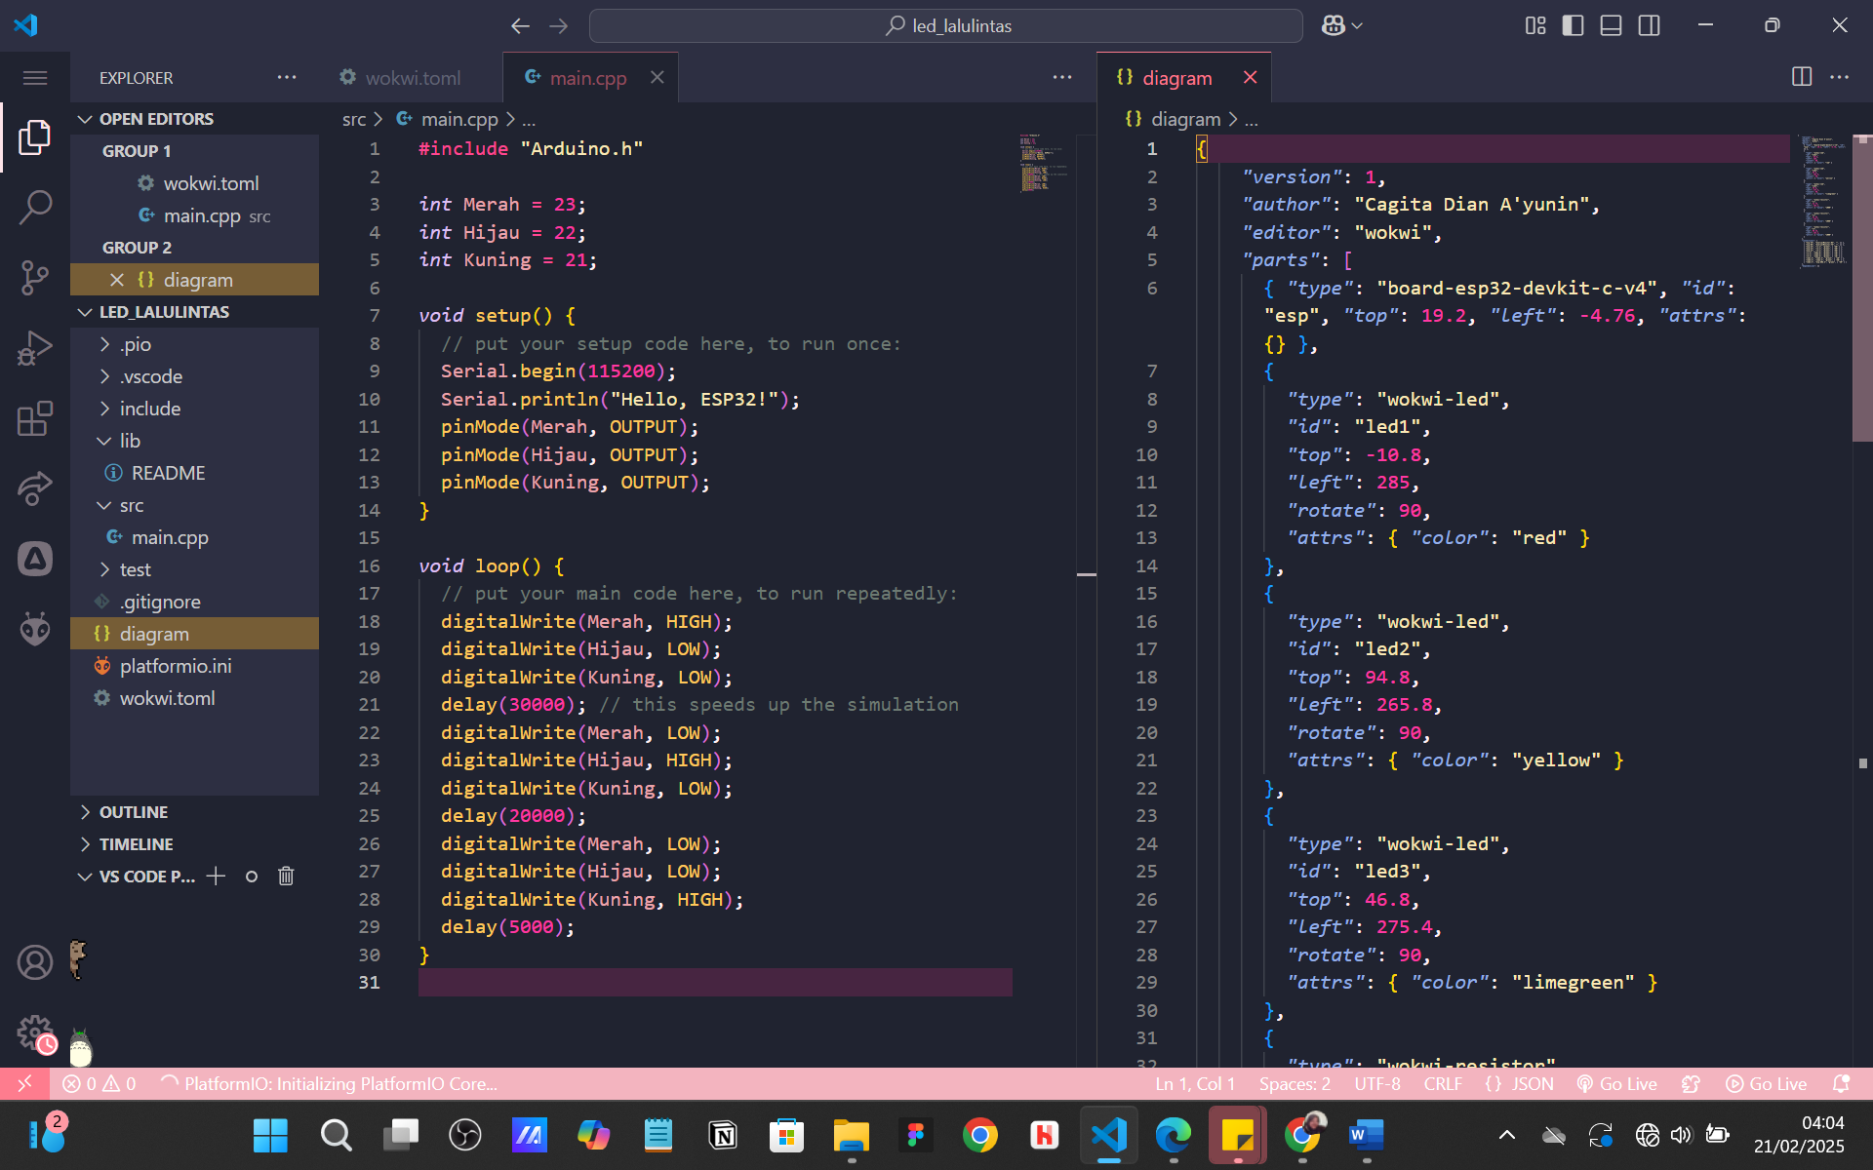

- Appendix (Lampiran)
  - Kode Program (Main.cpp)
#include "Arduino.h"

int Merah = 23;
int Hijau = 22;
int Kuning = 21;

void setup() {
// put your setup code here, to run once:
Serial.begin(115200);
Serial.println("Hello, ESP32!");
pinMode(Merah, OUTPUT);
pinMode(Hijau, OUTPUT);
pinMode(Kuning, OUTPUT);
}

void loop() {
// put your main code here, to run repeatedly:
digitalWrite(Merah, HIGH);
digitalWrite(Hijau, LOW);
digitalWrite(Kuning, LOW);
delay(30000); // this speeds up the simulation
digitalWrite(Merah, LOW);
digitalWrite(Hijau, HIGH);
digitalWrite(Kuning, LOW);
delay(20000);
digitalWrite(Merah, LOW);
digitalWrite(Hijau, LOW);
digitalWrite(Kuning, HIGH);
delay(5000);
}

  - Kode Program (diagram.json)
{
"version": 1,
"author": "Cagita Dian A'yunin",
"editor": "wokwi",
"parts": [
{ "type": "board-esp32-devkit-c-v4", "id": "esp", "top": 19.2, "left": -4.76, "attrs": {} },
{
"type": "wokwi-led",
"id": "led1",
"top": -10.8,
"left": 285,
"rotate": 90,
"attrs": { "color": "red" }
},
{
"type": "wokwi-led",
"id": "led2",
"top": 94.8,
"left": 265.8,
"rotate": 90,
"attrs": { "color": "yellow" }
},
{
"type": "wokwi-led",
"id": "led3",
"top": 46.8,
"left": 275.4,
"rotate": 90,
"attrs": { "color": "limegreen" }
},
{
"type": "wokwi-resistor",
"id": "r1",
"top": 32.75,
"left": 163.2,
"attrs": { "value": "1000" }
},
{
"type": "wokwi-resistor",
"id": "r2",
"top": 61.55,
"left": 163.2,
"attrs": { "value": "1000" }
},
{
"type": "wokwi-resistor",
"id": "r3",
"top": 90.35,
"left": 163.2,
"attrs": { "value": "1000" }
}
],
"connections": [
[ "esp:TX", "$serialMonitor:RX", "", [] ],
[ "esp:RX", "$serialMonitor:TX", "", [] ],
[ "esp:23", "r1:1", "green", [ "h0" ] ],
[ "esp:22", "r2:1", "green", [ "h0" ] ],
[ "esp:21", "r3:1", "green", [ "h0" ] ],
[ "r1:2", "led1:A", "green", [ "v0" ] ],
[ "r2:2", "led3:A", "green", [ "v0" ] ],
[ "r3:2", "led2:A", "green", [ "v0" ] ],
[ "led1:C", "led3:C", "green", [ "h0" ] ],
[ "led3:C", "led2:C", "green", [ "h0" ] ],
[ "led2:C", "esp:GND.3", "green", [ "h0" ] ]
],
"dependencies": {}
}

